**Soal:**

1. Anda diminta untuk membuat program yang mengelola data pegawai menggunakan berbagai konsep dasar pemrograman berikut:

* **Conditional statement** untuk pengecekan kondisi gaji dan bonus.
* **Looping** untuk memproses setiap data pegawai.
* **Fungsional** untuk mendefinisikan fungsi yang dapat digunakan berulang.
* **String manipulation** untuk memformat nama pegawai.
* **Data type collections** untuk menyimpan dan mengelola data pegawai dalam bentuk daftar.
* **RegEx** untuk memvalidasi format email pegawai.

Tugas Anda adalah memproses data pegawai sebagai berikut:

1. **Format Nama**: Nama pegawai harus diformat dengan kapitalisasi huruf pertama dari setiap kata dalam nama (misalnya, "john doe" menjadi "John Doe").
2. **Validasi Email**: Program harus memvalidasi apakah email pegawai memiliki format yang benar menggunakan ekspresi reguler (RegEx). Format email yang benar adalah username@gmail.com. Jika email tidak valid, tampilkan pesan kesalahan dan abaikan pegawai tersebut.
3. **Perhitungan Gaji dan Bonus**: Hitung gaji akhir pegawai dengan menambahkan bonus sesuai dengan ketentuan berikut:
   * Jika gaji kurang dari Rp5.000.000, pegawai mendapatkan **bonus 10%** dari gaji.
   * Jika gaji antara Rp5.000.000 hingga Rp10.000.000, pegawai mendapatkan **bonus 5%** dari gaji.
   * Jika gaji lebih dari Rp10.000.000, pegawai **tidak mendapatkan bonus**.

**Contoh Input:**

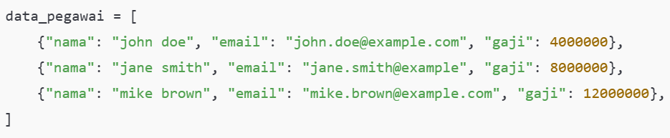

**Contoh Output:**

